300万4寸4G全网通5倍变焦球机
型号：JVS-T-X43S-4GZ

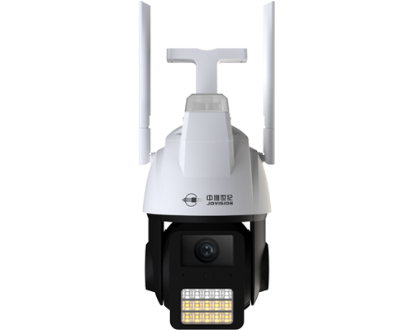

产品特点

- 4寸4G全网通智能PTZ球机
2. 电动变焦一体式镜头，300万像素超清画质
3. 下挂15灯双光源补光+顶部独立红蓝警示灯
4. 内置独立音腔2W大功率喇叭+MIC，支持音量调节、双向语音对讲
5. 支持暖光、红外、智能双光、声光警戒等模式
6. 支持4G（电信、联通、移动）连接、有线连接
7. 支持人形检测、人形跟踪、抓拍、巡航、预置位等功能
8. 支持Micro SD卡存储，最大支持512G
- 9. 支持区域入侵、绊线检测、视频遮挡等功能
10. 转动球头IP67+整机IP66超强防护等级
11. 分体式安装支架，壁装、吊顶装、抱杆装灵活选择
12.支持Onvif协议、GB28181协议、融视云、公有云协议对接

产品规格

规格/型号： JVS-T-X43S-4GZ
图像传感器： 1/2.9″CMOS
视频分辨率： 主码流：2304*1296
副码流：704*576
有效像素： 300万
视频压缩标准： H.264/H.265
视频帧率： 25帧
视频码率： 主码流 294Kbps～5Mbps
副码流 68Kbps~2Mbps
同步方式： 内同步
信噪比： 50dB
最低照度： 0Lux(补光灯开启)
接口类型： 非标接口
镜头搭配： 变焦镜头(2.7-13.5mm)
镜头可视角度： 广角：水平105.0°、垂直55.9°、对角线124.2°
长焦：水平30.3°、垂直17.0°、对角线34.5°
音频编码： G711U 、G711A
曝光控制： 自动
增益控制： 自动
白平衡： 自动
OSD信息设置： 支持OSD大字体、支持OSD与时间分开设置位置
高级OSD： 支持5行，每行可输入32个字符
升级方式： 支持文件升级、网站升级
网络对时： 支持
定时重启： 支持
智能去雾： 支持
隐私遮挡： 最多支持 8个遮挡区域
视频调节： 支持对比度、亮度、饱和度、锐度调节
图像风格： 支持标准、柔和、通透
日夜功能： 默认自动、红外模式
电子屏设置： 支持曝光时间设置，完美解决观看电子屏问题
夜视优化： 支持
数字宽动态： 支持
画面设置： 画面镜像、画面翻转
走廊模式： 不支持
IP自适应： 支持自动适应IP地址
检测报警： 邮件报警、客户端报警、手机APP推送、报警音
智能分析： 支持人形追踪、区域入侵、绊线检测、视频遮挡
远程操作： 系统管理、音视频管理、图像管理、报警管理、网络管理、储存管理、云台控制、智能分析
外围扩展接口： MIC、喇叭、复位、SD卡
报警联动： 支持
SD卡： 支持 最大512G
公有云： 支持
融视云： 支持
国标28181： 支持
4G（支持的运营商）： 支持（电信、联通、移动 全网通）
以太网： 10/100M以太网
码流： 支持主副码流
网络协议： 标准HTTP,TCP/IP,ICMP.RTSP,RTP,UDP,RTCP,SMTP,DHCP,DNS
接入协议： 标配ONVIF、融视云
网络传输： 内置中维云视通2.0传输协议
浏览器： 支持IE8+,Chrome18+,Firefox5.0+,Safari5.02+浏览器
同时预览视频数： 2.0协议支持最多同时连接3个客户端；
用户权限： 最多13个用户，分3级权限：管理员、普通用户和访客
有效跟踪距离： 10米
旋转角度： 水平：-170°～170°；垂直：-9°～110°
比例变倍： 支持
预置位： 支持
巡航扫描： 支持
守望点： 支持
轨迹扫描： 支持
限位扫描： 支持
垂直扫描： 支持
补光灯： 5颗红外灯+10颗暖光灯
报警灯： 2颗（红+蓝）
可视距离（m）： 最远可达50米
防水级别： 整机IP66、球头IP67
电源： DC12V 2A
工作温度： -20℃～+60℃
工作湿度： 10%～90%
功率： 白天：＜6W 夜间：＜12W
颜色/材质： 外壳白色，球壳黑色；材料：塑胶
尺寸(W×H×D)： 150×266×165（mm）
重量（g）： 约960g
安装方式： 壁装、吸顶装、抱杆装

